# Эксплуатационные свойства автомобилей

**Иркутский Государственный Технический Университет**

**Курсовая работа**

**по предмету: «Автотранспортные средства»**

Выполнил: ст-т гр.

Иркутск 2003

**1.Определение полной массы автомобиля и распределение её по мостам.**

ma= mc+ mг + 80*z n;

где zn – число пассажиров, включая водителя

mc – масса снаряжённого автомобиля

mг - масса груза

ma= 8020+5500+80*3=13760 кг

Нагрузка на задний мост 2/3ma = 9174 кг

Нагрузка на передний мост равна 4586 кг

Нагрузка на одно колесо равна 2293,5 кг

Выбираем шины с регулируемым давлением и рисунком протектора повышенной проходимости (ГОСТ 13298 – 78) 370 – 508 (14,00 – 20) статический радиус rc=0,583 м

**2. Подбор внешней характеристики двигателя**

Расчёт начинаем с определения мощности двигателя, необходимой для обеспечения движения с заданной максимальной скоростью.

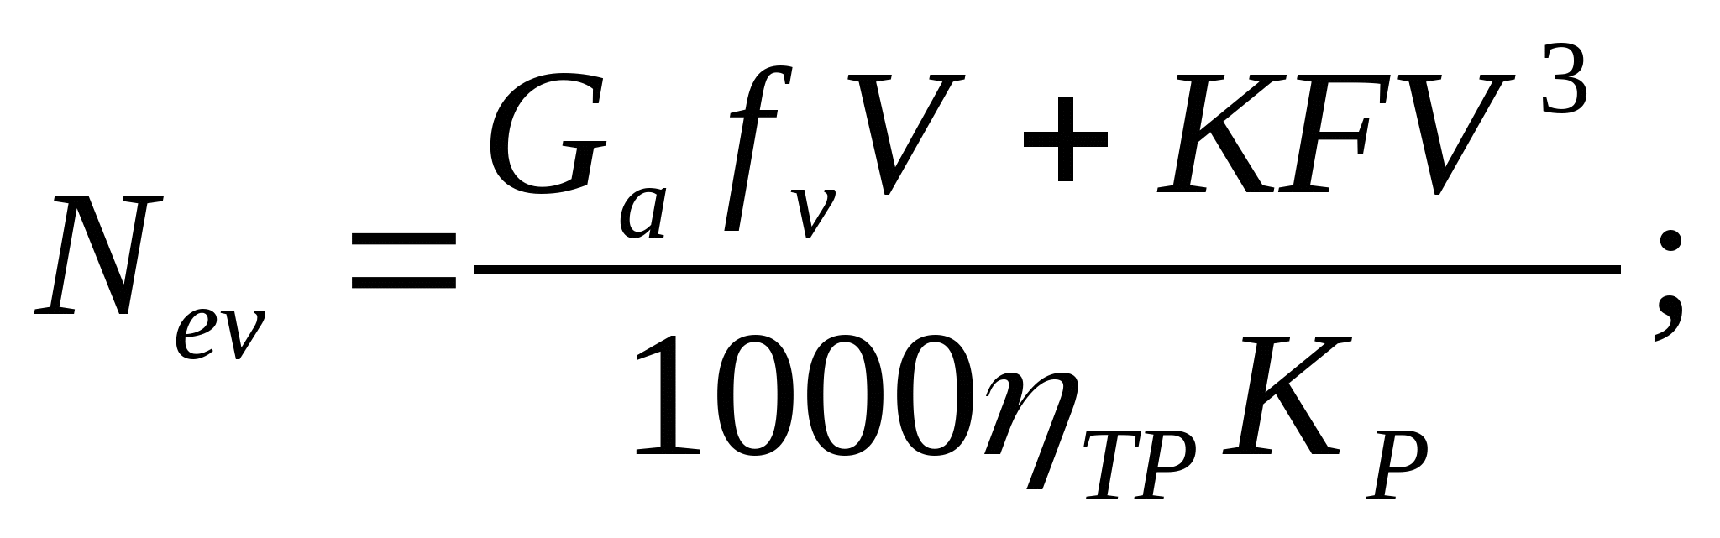

где Ga – полный вес автотранспортного средства, Н;

fv – коэффициент сопротивления качению при максимальной скорости;

V – максимальная скорость, м\с;

К = 0,7 – коэффициент обтекаемости, нс2/н4

F – лобовая площадь автомобиля, м2;

ηтр = 0,83 КПД трансмиссии;

Кр =0,95 – коэффициент коррекции, учитывающий особенность стандарта, по которому была снята внешняя скоростная характеристика.

Значения fv определяются выражением

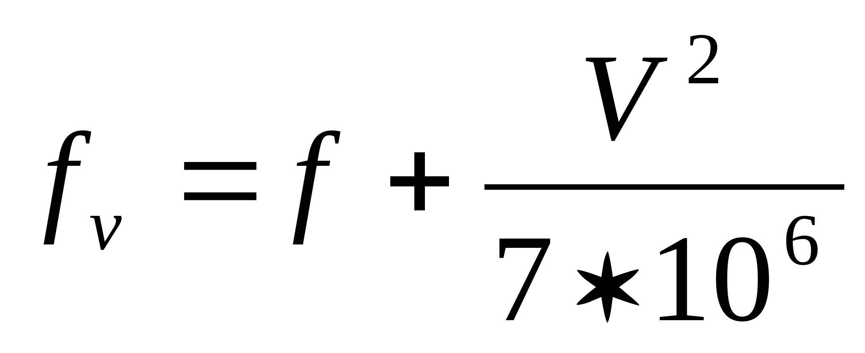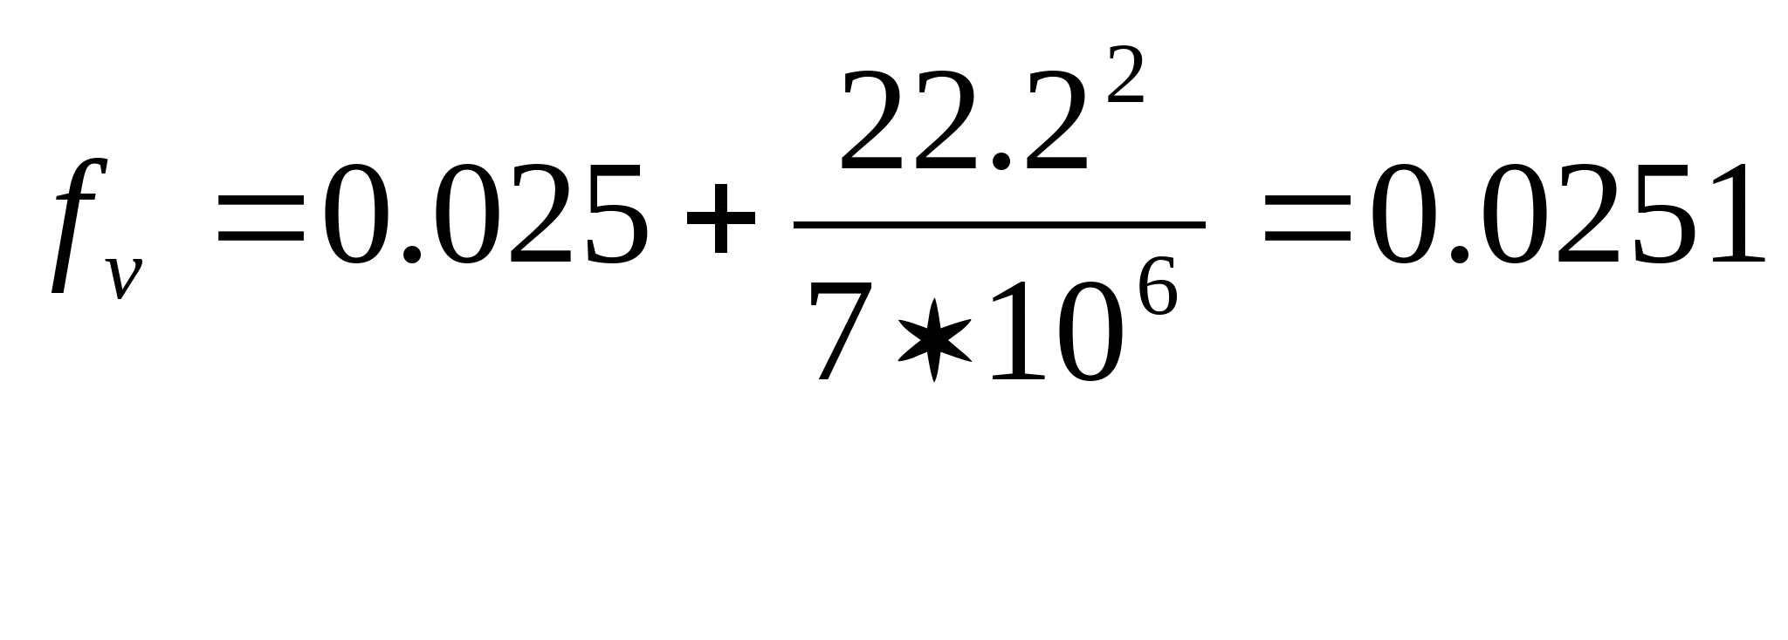

где f = 0.2 – коэффициент сопротивлению качению

Лобовая площадь определяется:

F = Bk H

где Bk = 2 – колея автомобиля, м;

Н = 2.87 – наибольшая высота автомобиля, м;

Пользуясь эмпирической формулой С.Р. Лейдермана, находят максимальную мощность двигателя:

F =2000*2850=5,74 м2

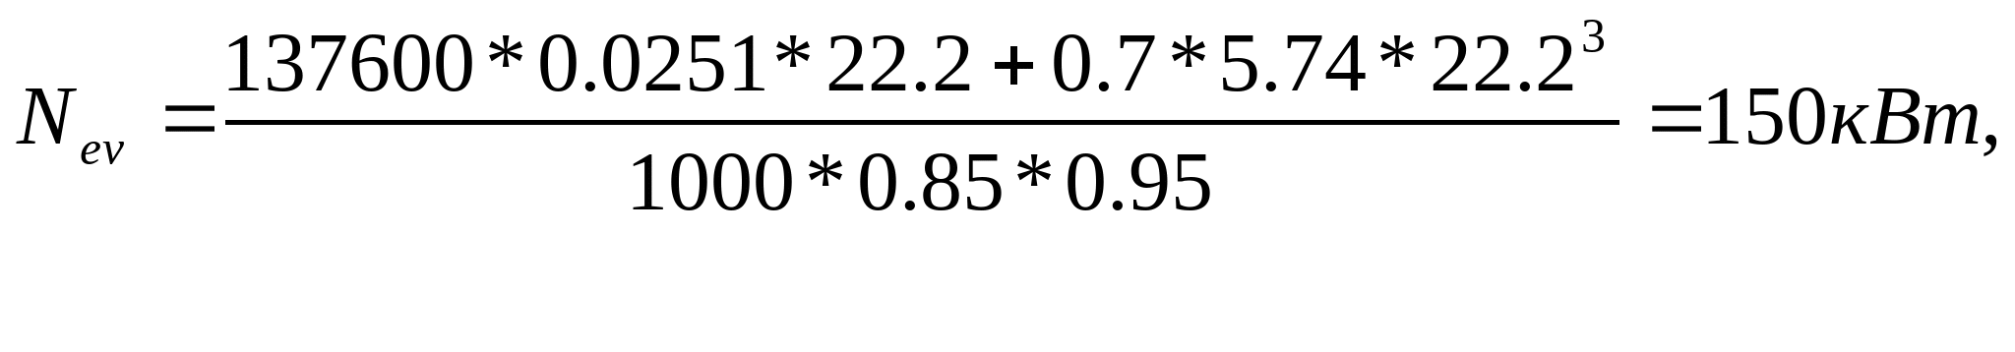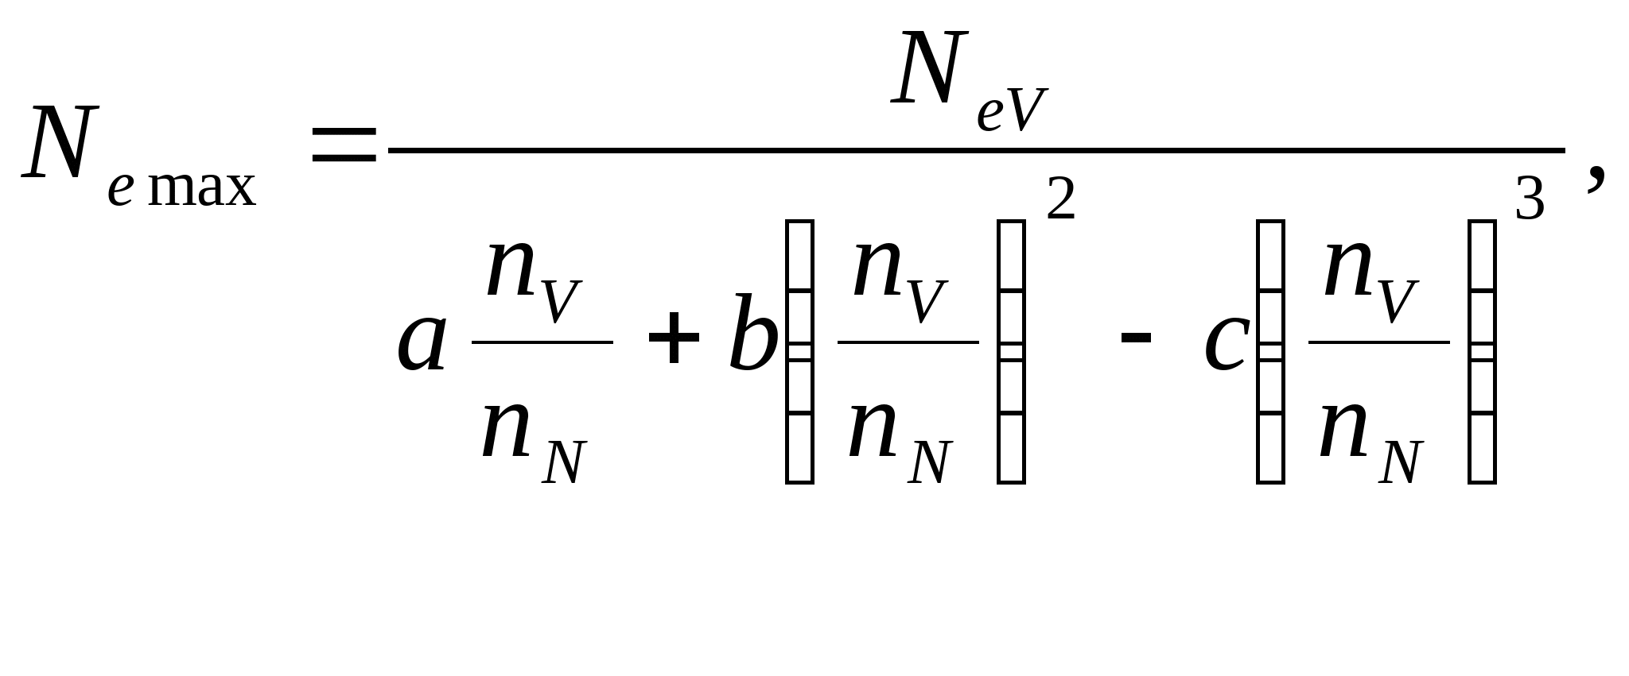

где a,b,c, - эмпирические коэффициенты;

для четырехтактных дизелей a = 0.53; b = 1.56; c = 1.09;

- отношение частот вращения вала двигателя при максимальной скорости и максимальной мощности, 0,9 – 1 для грузовых автомобилей с дизельным двигателем

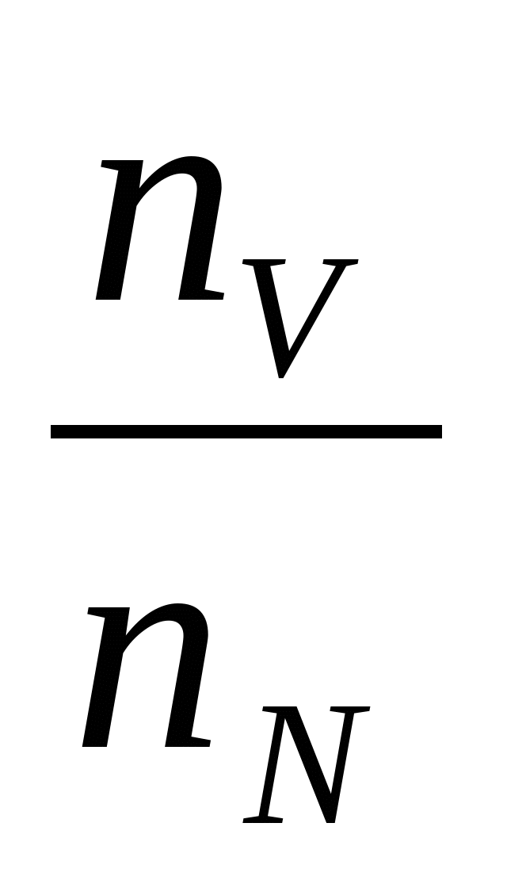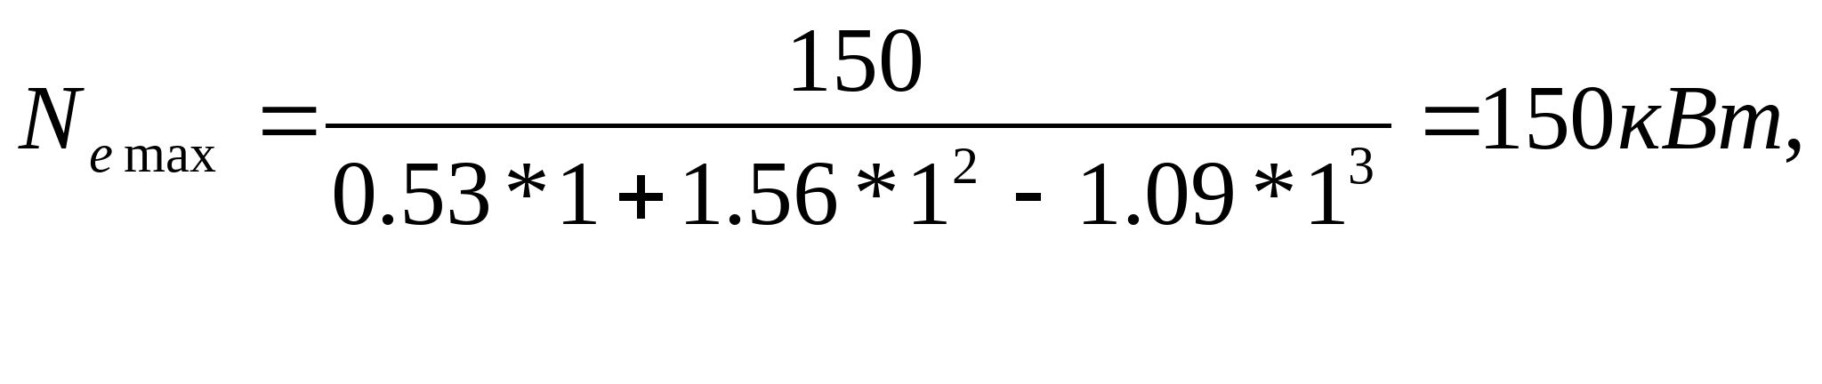

Для построения внешней характеристики при известной мощности и выбранных коэффициентах a,b,c, воспользуемся следующим выражением:

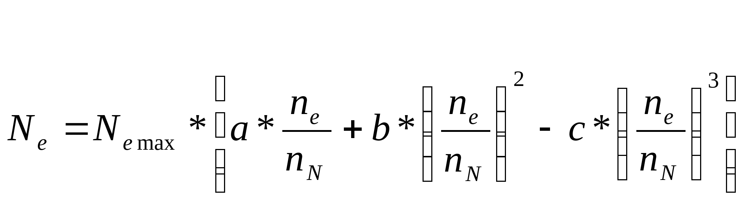

где ne – текущее значение частоты вращения вала двигателя

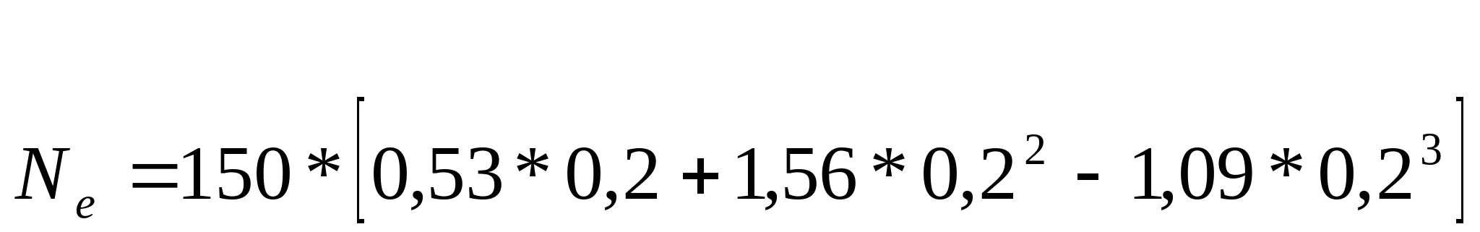

Кривая зависимости крутящего момента двигателя от частоты вращения вала рассчитываем по формуле:

М=9550*Nе/ne

М=9550*24/540=440.8 H*м

Результаты расчётов Ne и Me сводят в таблицу и строят график внешней скоростной характеристики, рис. 1.

Таблица 1

|  |  |  |  |  |  |
| --- | --- | --- | --- | --- | --- |
| nV/nN | 0,2 | 0,4 | 0,6 | 0,8 | 1 |
| ne (мин-1) | 520 | 1040 | 1560 | 2080 | 2600 |
| Ne (кВт) | 24 | 58,8 | 96,6 | 129,7 | 150 |
| Me (Н*м) | 440,8 | 539,9 | 591,4 | 595,3 | 551,0 |

**3. Выбор передаточных чисел трансмиссии.**

Передаточное число главной передачи определяют из условия обеспечения максимальной скорости на вышей передаче коробки передач.

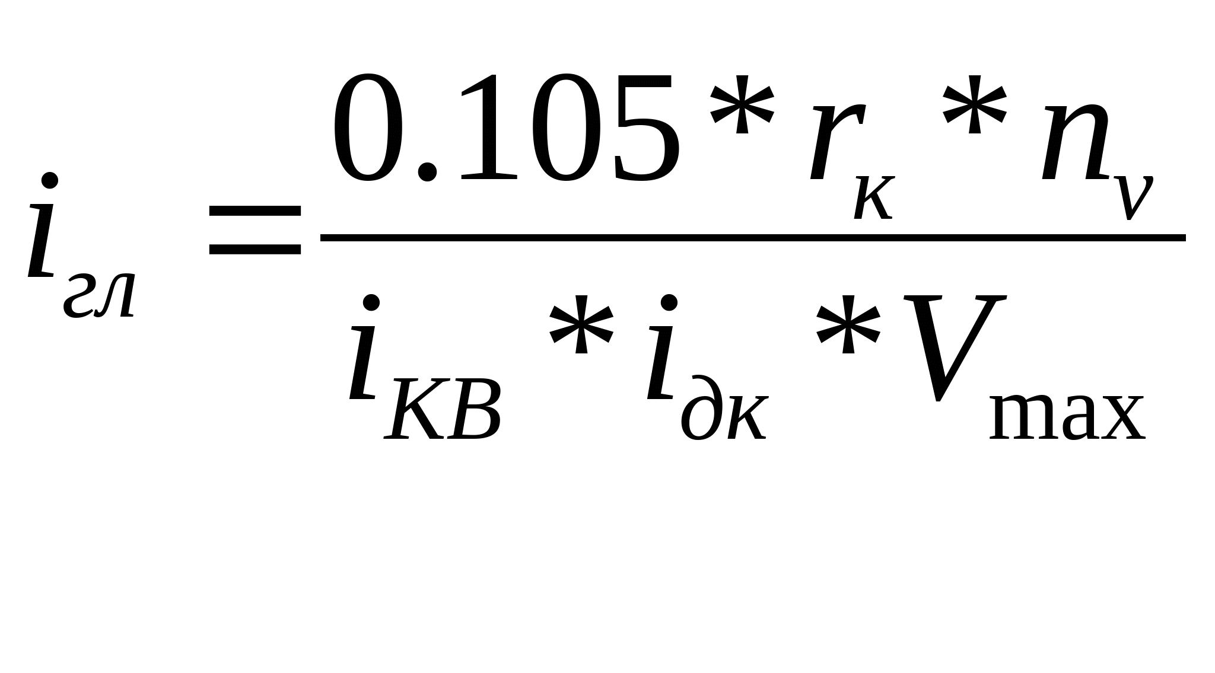

где iкв = 0,7 - передаточное число коробки на высшей передаче;

iдк =1,3 - высшая передача дополнительной коробки

rк = 0,583– радиус качения колеса, м

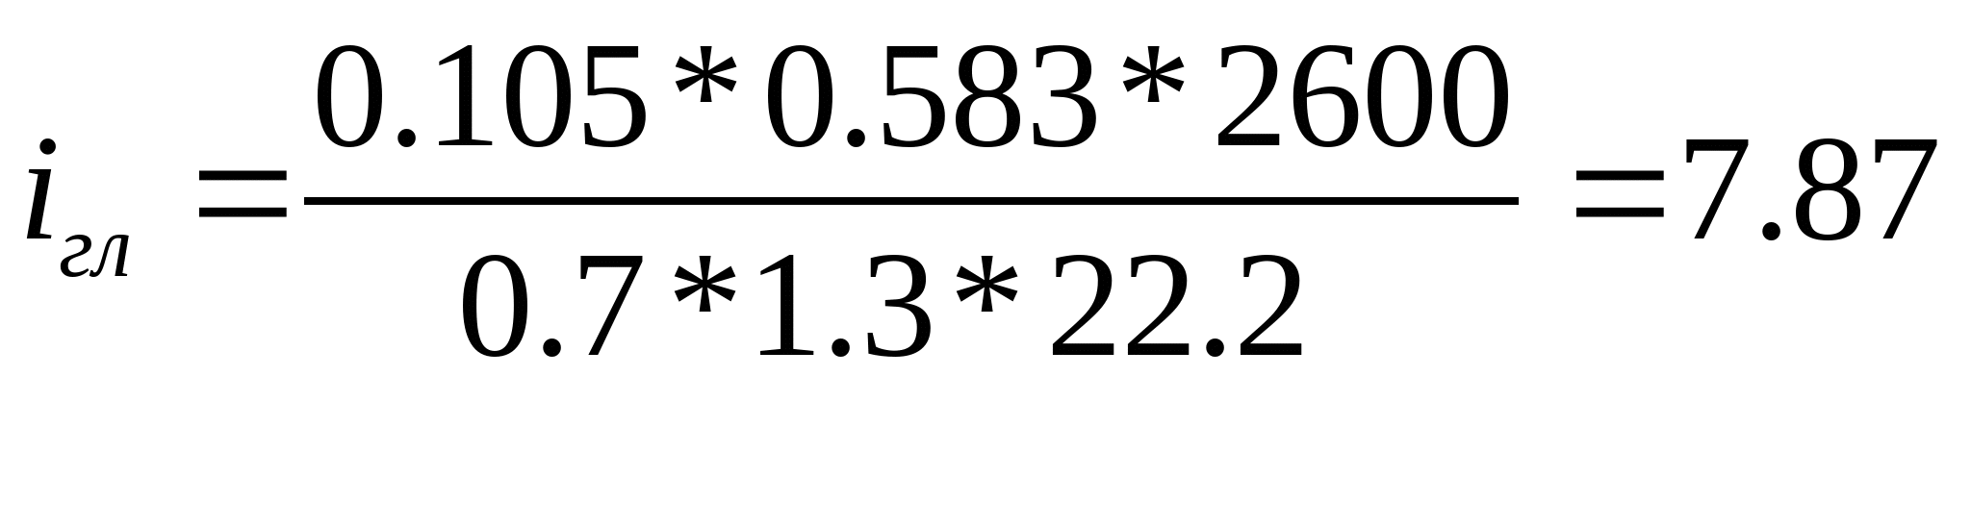

**4. Выбор ступеней и передаточных чисел коробки передач.**

Передаточное число ступеней i первой передачи определяется из условия обеспечения движения по дорогам с заданным ψmax

;

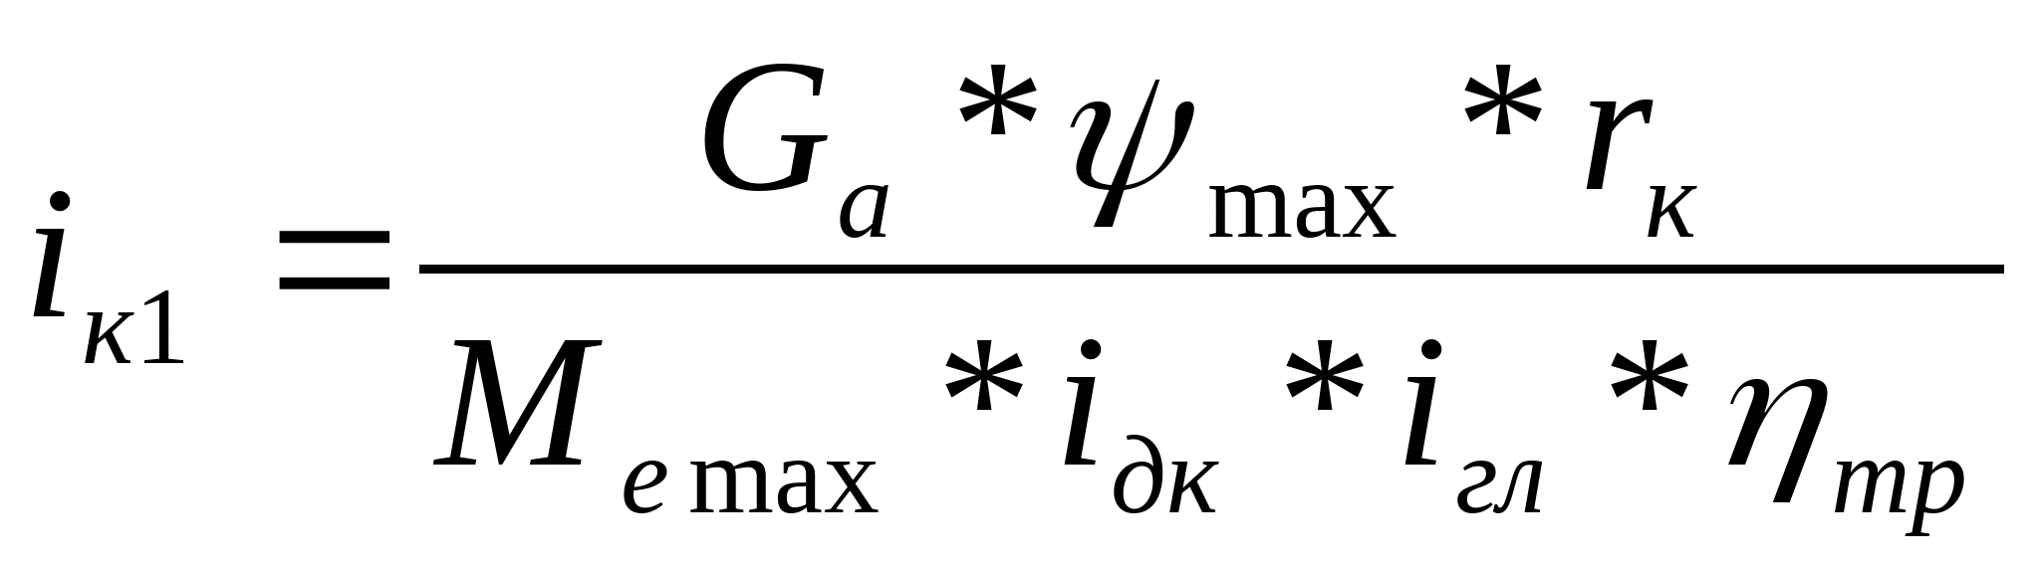

где ψmax – суммарный коэффициент сопротивления дороги

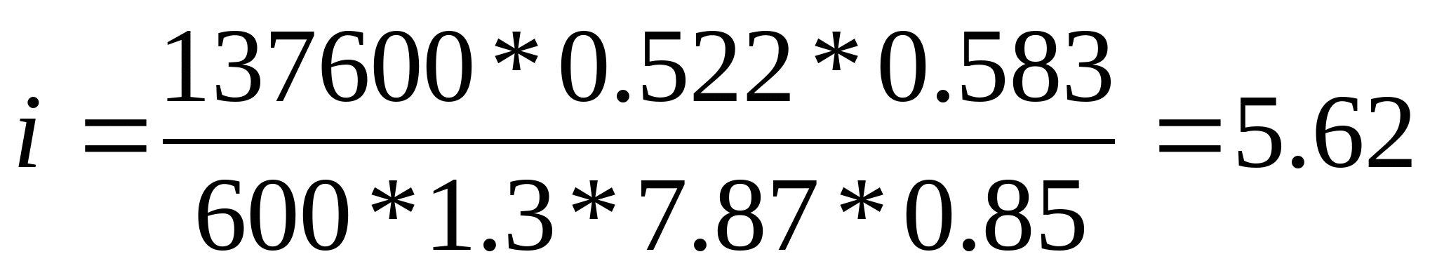

Полученное передаточное число на первой передаче надо проверить по условиям отсутствия буксования. Буксования не будет если выполнено неравенство:

Me max= iгл * iдк * iк1 *тр * Kр /rk ≤ Pт сц



где Рт сц – сила тяги по сцеплению

Рт сц = 137600*0.7 = 96.32 кН

Me max=7,87*1,3*5,62*0,85*0,95/0,583 =79,64 Н*м

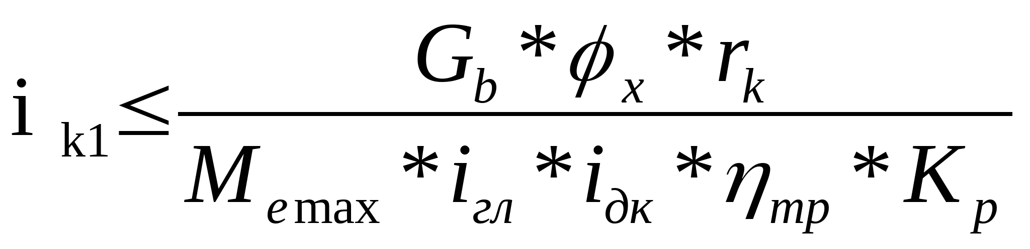

где Gb – вес, приходящийся на ведущие колеса;

ϕх - коэффициент сцепления шин с дорогой

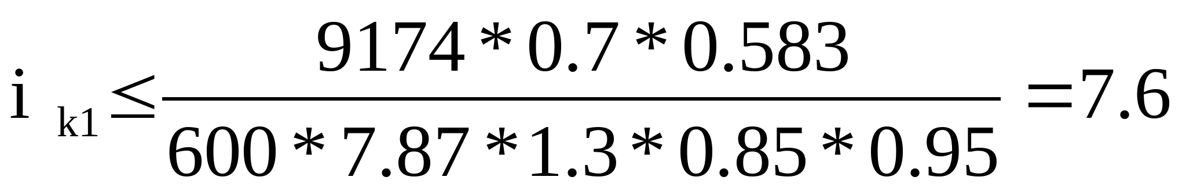

Условие выполняется

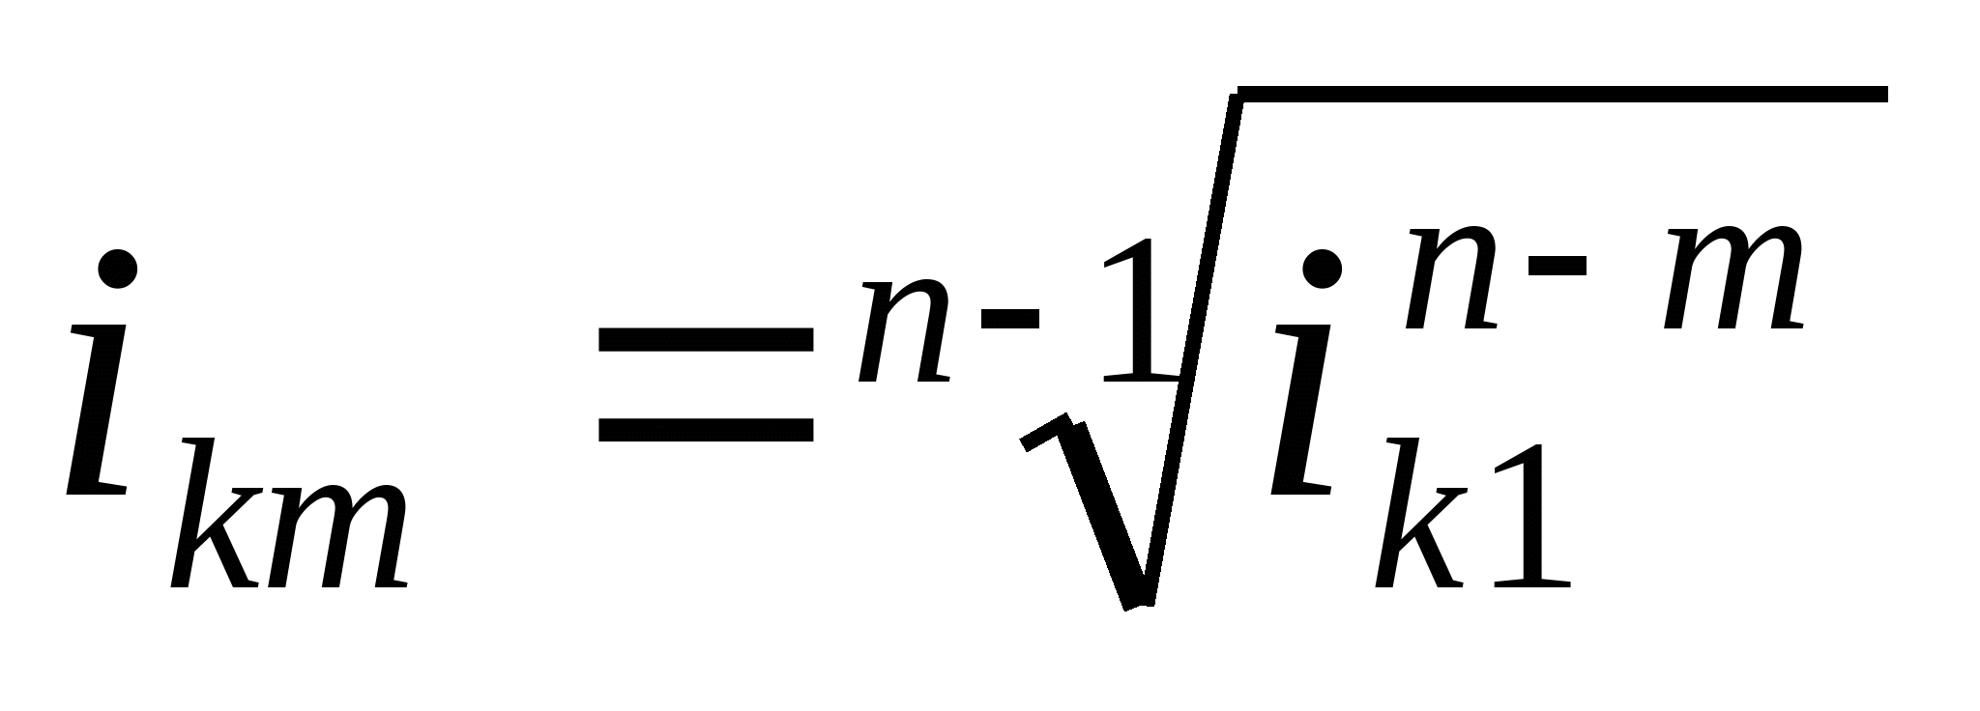

где m – номер произвольной промежуточной передачи;

n – число ступеней в коробке передач, не считая ускоряющей передачи и заднего хода.

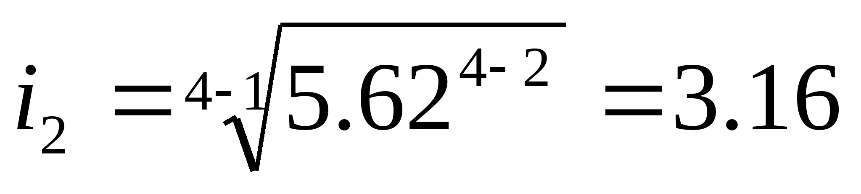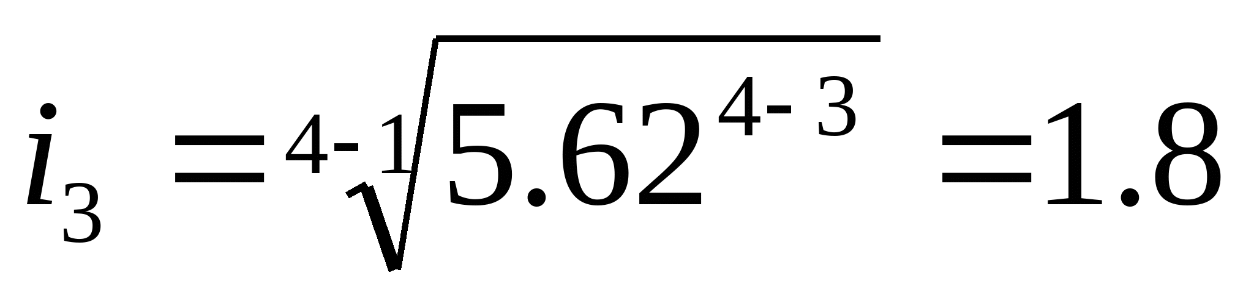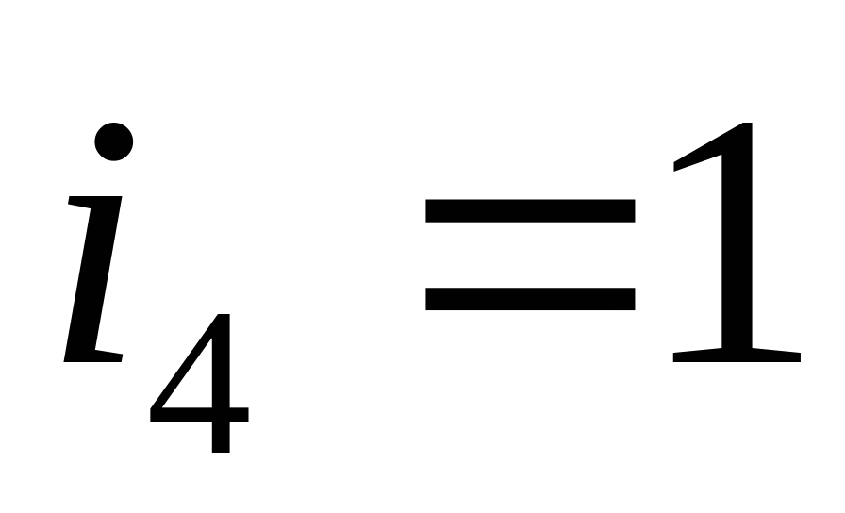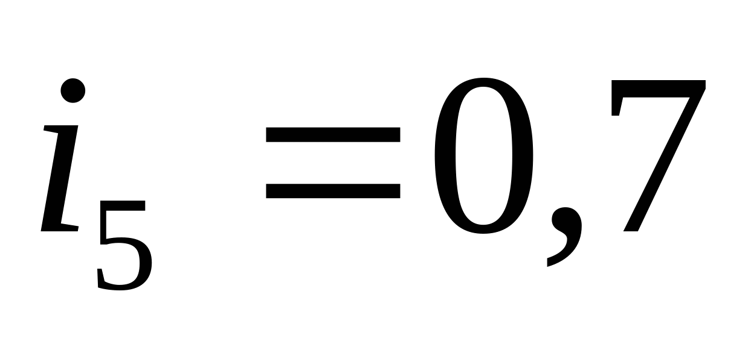

**5. Тяговый баланс автомобиля.**

Расчёт и построение тягового баланса автомобиля выполняют в соответствии с формулой

Рт = Рf +РB +РП +РI

где Рт – тяговая сила, Н

Рf - сила сопротивления качению, Н;

РB – сила сопротивления воздуха, Н;

РП - сила сопротивления подъёму, Н;

Рj – сила инерции (ускорения или замедления), Н;

Составляющие тягового баланса определяются формулами:

;

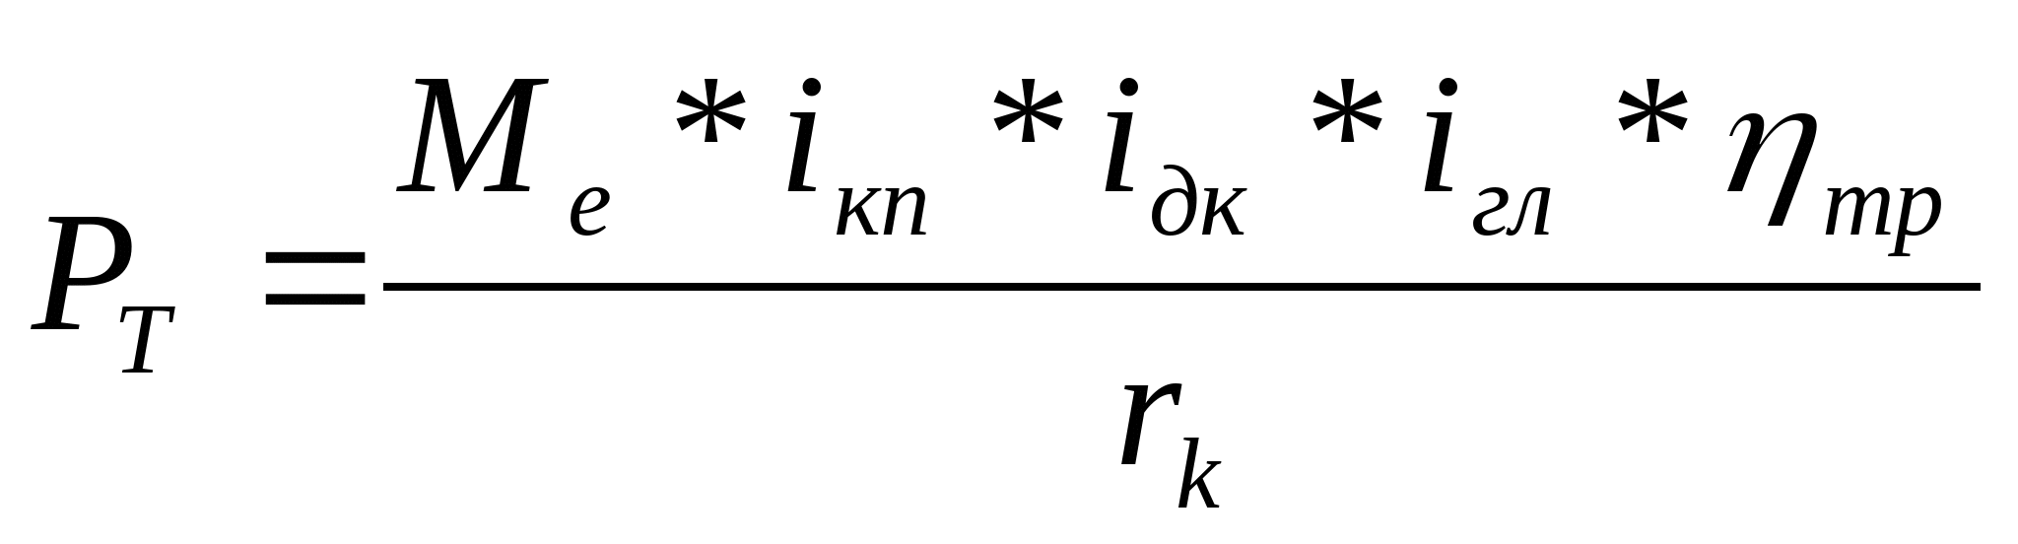

Н

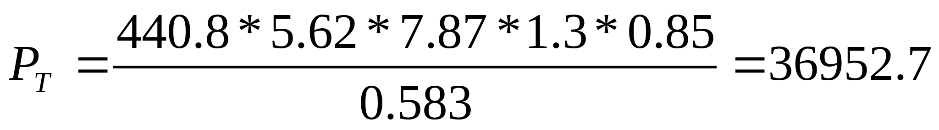

Pf = Ga * **f** * cos α

Pf = 137600*0,025*cosα =3440.6

PB = K * F * V2

PB = 0.7*5.74*0.62 = 1.3

PП = Ga* sin α

Для случая движения автомобиля по горизонтальному участку PП = 0

При построении тягового баланса необходимо определить скорость движения автомобиля для всех расчетных частей вращения коленчатого вала на различных передачах.

;

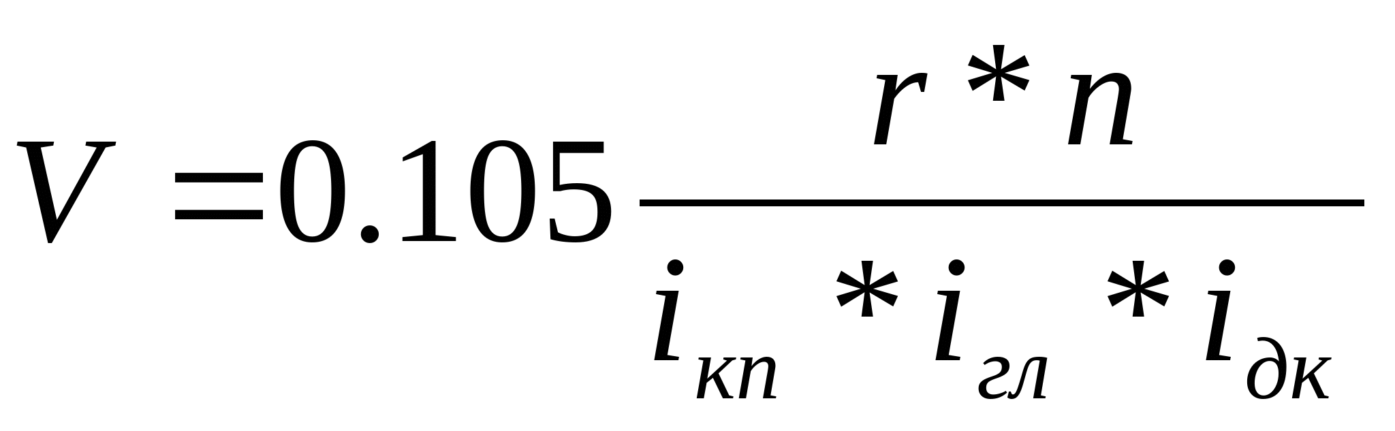

м/с

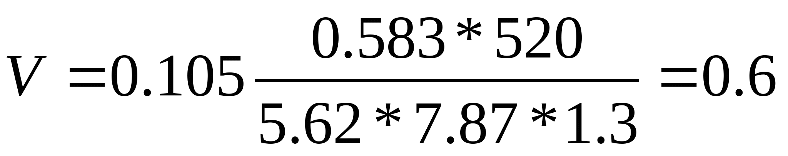

Результаты расчётов сводятся в таблицу и строится тяговая характеристика автомобиля для всех ступеней рис.2

Таблица 2

|  |  |  |  |  |  |
| --- | --- | --- | --- | --- | --- |
| значения\передача | 1 | 2 | 3 | 4 | 5 |
| РT | 36952,7 | 20777,7 | 11835,4 | 6575,2 | 3682,1 |
| 45263,9 | 25450,9 | 14497,3 | 8054,1 | 4510,3 |
| 49574,8 | 27874,8 | 15878,0 | 8821,1 | 4939,8 |
| 49901,9 | 28058,7 | 15982,8 | 8879,3 | 4972,4 |
| 46187,7 | 25970,3 | 14793,2 | 8218,4 | 4602,3 |
| V | 0,6 | 1,0 | 1,7 | 3,1 | 4,4 |
| 1,1 | 2,0 | 3,5 | 6,2 | 8,9 |
| 1,7 | 3,0 | 5,2 | 9,3 | 13,3 |
| 2,2 | 3,9 | 6,9 | 12,4 | 17,8 |
| 2,8 | 4,9 | 8,6 | 15,6 | 22,2 |
| Pf | 3440,0 | 3440,0 | 3440,1 | 3440,2 | 3440,4 |
| 3440,0 | 3440,1 | 3440,2 | 3440,8 | 3441,6 |
| 3440,1 | 3440,2 | 3440,5 | 3441,7 | 3443,5 |
| 3440,1 | 3440,3 | 3440,9 | 3443,0 | 3446,2 |
| 3440,2 | 3440,5 | 3441,5 | 3444,8 | 3449,7 |
| PB | 1,3 | 4,0 | 12,2 | 39,6 | 80,8 |
| 5,0 | 15,9 | 48,9 | 158,3 | 323,0 |
| 11,3 | 35,7 | 109,9 | 356,2 | 726,8 |
| 20,0 | 63,4 | 195,4 | 633,2 | 1292,2 |
| 31,3 | 99,1 | 305,3 | 989,3 | 2019,0 |

**6. Мощностной баланс автомобиля**

Баланс мощности автомобиля рассчитывается по формуле

NT = Ne ηTp = Nf + NB + Nn + Nj

где NT – мощность, приведенная к ведущим колесам автомобиля, кВт;

Nf - мощность, затрачиваемая на преодоление сопротивления качению, кВт;

NB - мощность, затрачиваемая на преодоление сопротивления воздуха, кВт;

NП - мощность, затрачиваемая на преодоление подъёма, кВт;

Nj- мощность, затрачиваемая на разгон автомобиля, кВт.

Составляющие мощностного баланса определяются:

Nf = Pf*V;

Nв = Pв*V;

Nп = Pп*V;

Результаты расчётов сводятся в таблицу и строится график мощностного баланса рис.3.

Таблица 3

|  |  |  |  |  |  |
| --- | --- | --- | --- | --- | --- |
| NT | 20,4 | 49,98 | 82,11 | 110,2 | 127,5 |
| Nf | 1904,4 | 3387,0 | 5946,2 | 10703,5 | 15291,6 |
| 3808,9 | 6774,1 | 11892,9 | 21410,5 | 30593,5 |
| 5713,4 | 10161,5 | 17840,9 | 32124,7 | 45916,2 |
| 7617,9 | 13549,2 | 23790,7 | 42849,5 | 61269,9 |
| 9522,6 | 16937,3 | 29743,0 | 53588,5 | 76665,1 |
| NB | 0,7 | 3,9 | 21,1 | 123,1 | 359,0 |
| 5,5 | 31,2 | 168,9 | 985,0 | 2871,7 |
| 18,7 | 105,4 | 570,0 | 3324,3 | 9691,9 |
| 44,4 | 249,7 | 1351,1 | 7879,9 | 22973,4 |
| 86,7 | 487,7 | 2639,0 | 15390,4 | 44870,0 |

**7. Динамический паспорт автомобиля.**

Динамический паспорт представляет собой совокупность динамической характеристики с номограммой нагрузок. Динамическая характеристика определяется выражением:

;

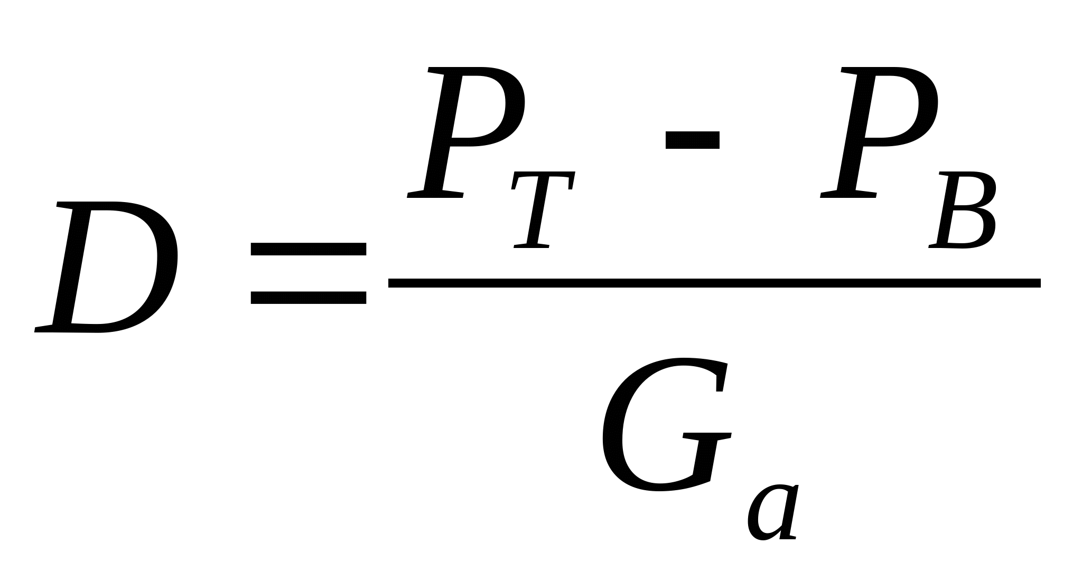

Динамическую характеристику строят для автомобиля с полной нагрузкой. С изменение веса от Ga до G0 (порожнего) D изменяется и его можно определить по формуле

;

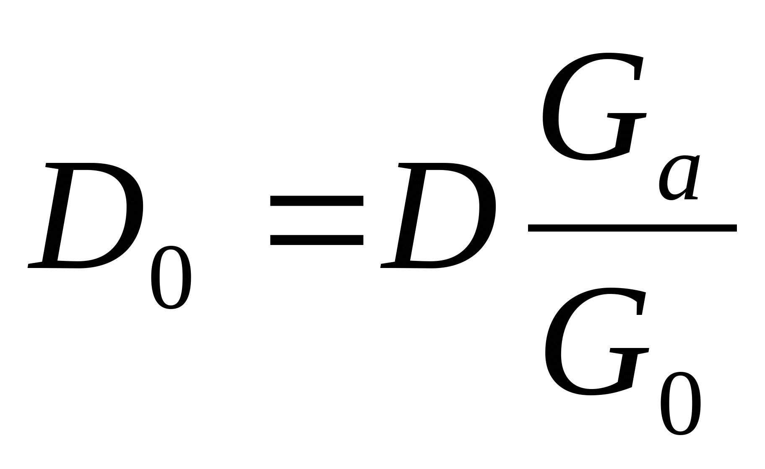

Таблица 4

|  |  |  |  |  |  |
| --- | --- | --- | --- | --- | --- |
| D | 0,269 | 0,151 | 0,086 | 0,047 | 0,026 |
| 0,329 | 0,185 | 0,105 | 0,057 | 0,030 |
| 0,360 | 0,202 | 0,115 | 0,062 | 0,031 |
| 0,363 | 0,203 | 0,115 | 0,060 | 0,027 |
| 0,335 | 0,188 | 0,105 | 0,053 | 0,019 |
| D0 | 4,607 | 2,590 | 1,474 | 0,815 | 0,449 |
| 5,643 | 3,171 | 1,802 | 0,985 | 0,522 |
| 6,180 | 3,471 | 1,966 | 1,055 | 0,525 |
| 6,220 | 3,491 | 1,969 | 1,028 | 0,459 |
| 5,755 | 3,226 | 1,806 | 0,901 | 0,322 |

По результатам вычислений строят динамическую характеристику с номограммой нагрузок рис.4.

Масштаб шкалы D0 определяют по формуле



;

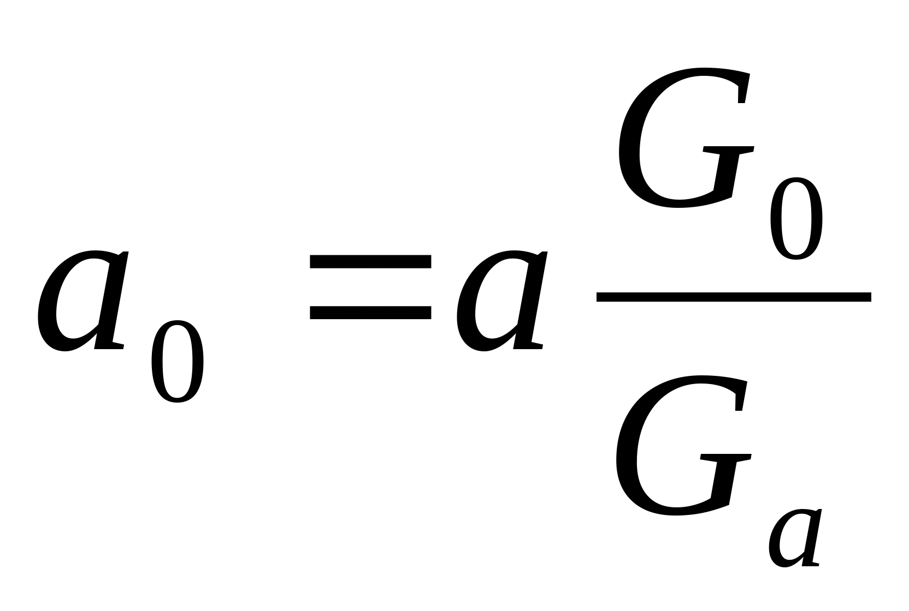

где а – масштаб шкалы D для автомобиля с полной нагрузкой

**8. Ускорение автомобиля**.

Ускорение находят по выражению:

;

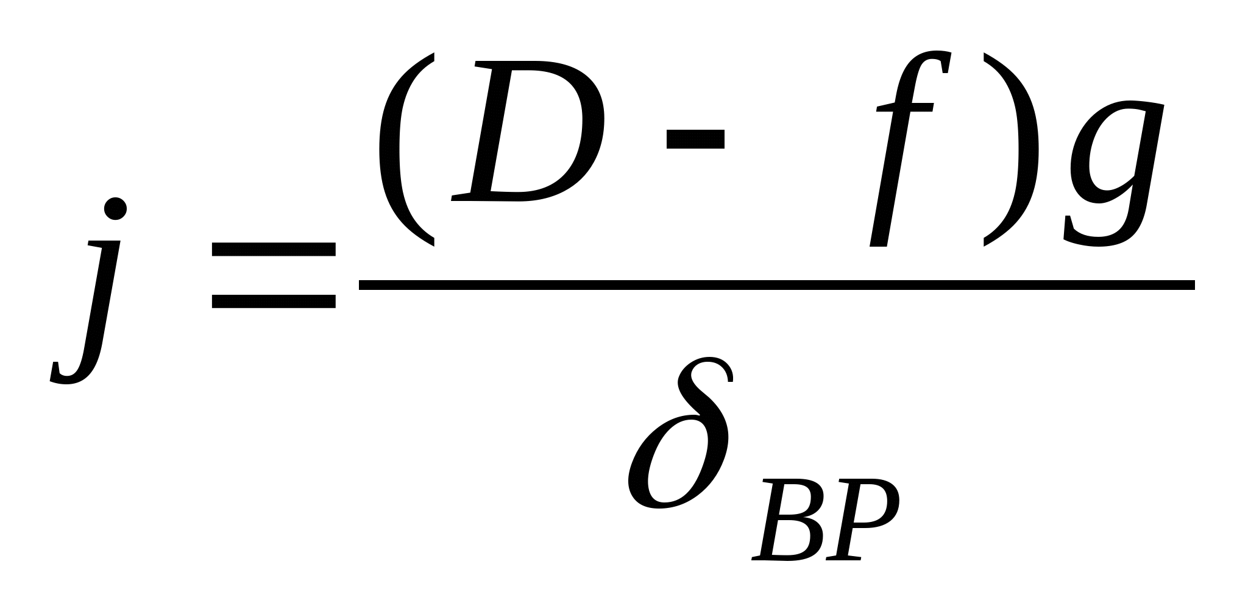

;

- коэффициент учета вращающихся масс.

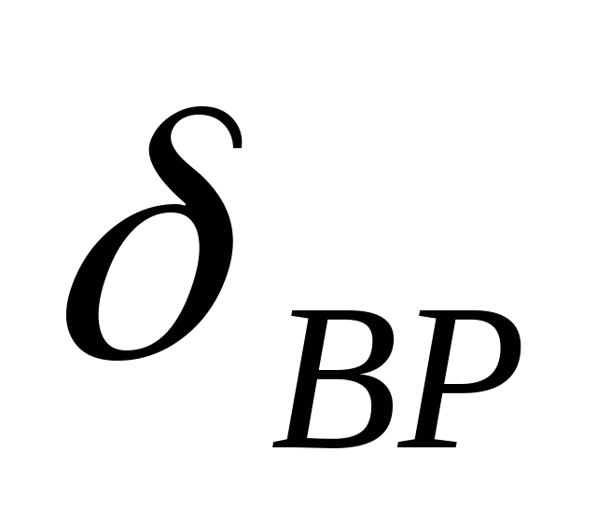

Коэффициент определяют по выражению:



= 1,04 + 0,04 i2кп



= 1,04 + 0,04 5,692 = 2,34

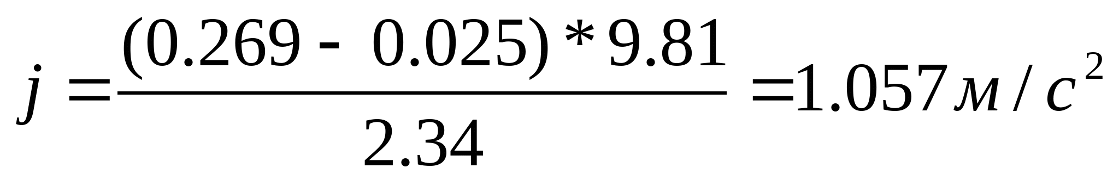

Полученные результаты сводим в таблицу

Таблица 5

|  |  |  |  |  |  |
| --- | --- | --- | --- | --- | --- |
| j | 1,057 | 0,875 | 0,521 | 0,208 | 0,058 |
| 1,319 | 1,110 | 0,684 | 0,300 | 0,098 |
| 1,455 | 1,232 | 0,766 | 0,338 | 0,100 |
| 1,465 | 1,240 | 0,767 | 0,323 | 0,063 |
| 1,348 | 1,132 | 0,686 | 0,255 | 0.012 |

По полученным значениям ускорения строят j = f(V) для всех передач рис.5.

**9. Время и путь разгона автомобиля.**

Время разгона t с места до скорости V определяют интегрированием функции I/j(V)

;

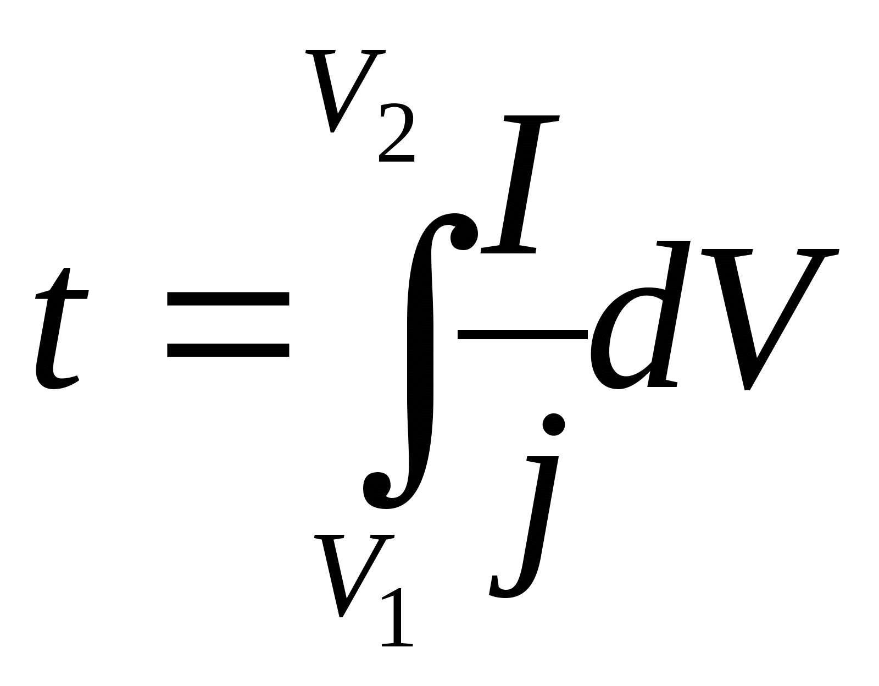

Из-за отсутствия аналитической зависимости 1/j =f (V), его решают графическим методом, предварительно построив график 1/j =f (V).рис.6

Таблица 6

|  |  |  |  |  |  |
| --- | --- | --- | --- | --- | --- |
| 1/j | 0,9 | 1,1 | 1,9 | 4,8 | 17,2 |
| 0,8 | 0,9 | 1,5 | 3,3 | 10,2 |
| 0,7 | 0,8 | 1,3 | 3,0 | 10,0 |
| 0,7 | 0,8 | 1,3 | 3,1 | 15,8 |
| 0,7 | 0,9 | 1,5 | 3,9 | 81.7 |

Время разгона определяется как выражение

t = av*ai/j*Ft;

t1 =0,2*0,2*25,5 =1,02 c

Путь разгона определяют как выражение

S = av*at*Fs

S1 =0.2*0.2*89 = 3,56 м

По результатам вычислений заносим в таблицу и строим график рис.7.

Таблица 7

|  |  |  |  |  |  |  |  |  |
| --- | --- | --- | --- | --- | --- | --- | --- | --- |
| t | 1.02 | 2.42 | | 4.44 | 6.92 | 12.04 | | 18.08 |
| S | 3.56 | | 12.8 | | | | 25.56 | |

**10. Топливная экономичность автомобиля.**

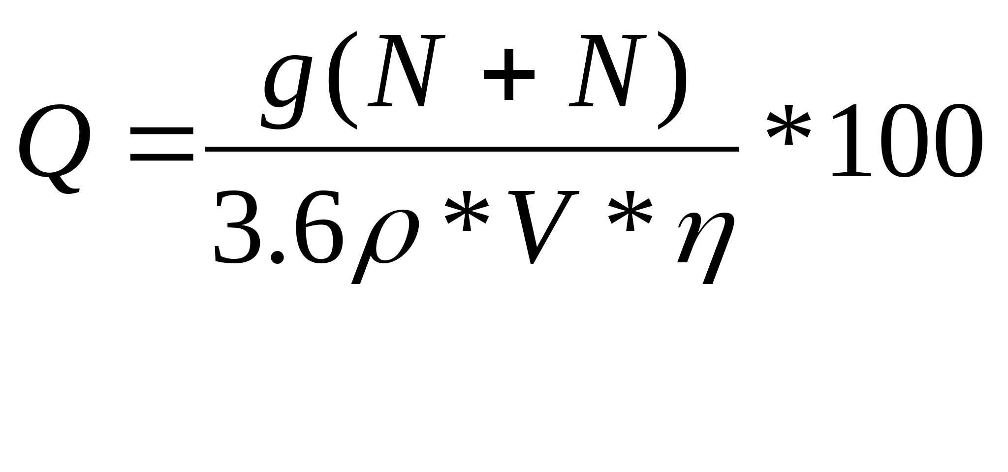

где ge – удельный эффективный расход топлива, г/кВт*ч;

ρт = 850 г/л – плотность топлива;

N – мощность расходуемая для преодоления сопротивления дороги, кВт.

ge = (1.05~1.15)*gmin Kob*Kи

где Kob и Kи – коэффициенты, учитывающие соответственно изменения ge в зависимости от частоты вращения вала двигателя и степени использования мощности (табл. 1.2)

N = Ga *ψ* V;

При движении по горизонтальному участку дороги ψ = f

Таблица 8.

|  |  |  |  |
| --- | --- | --- | --- |
| Ny | значения ψ = f | | |
| 0,02 | 0,025 | 0,03 |
| 12231,9 | 15289,9 | 18347,8 |
| 24463,8 | 30579,7 | 36695,7 |
| 36695,7 | 45869,6 | 55043,5 |
| 48927,6 | 61159,4 | 73391,3 |
| 61159,4 | 76449,3 | 91739,2 |

Степень использования мощности может быть рассчитана по формуле

И =

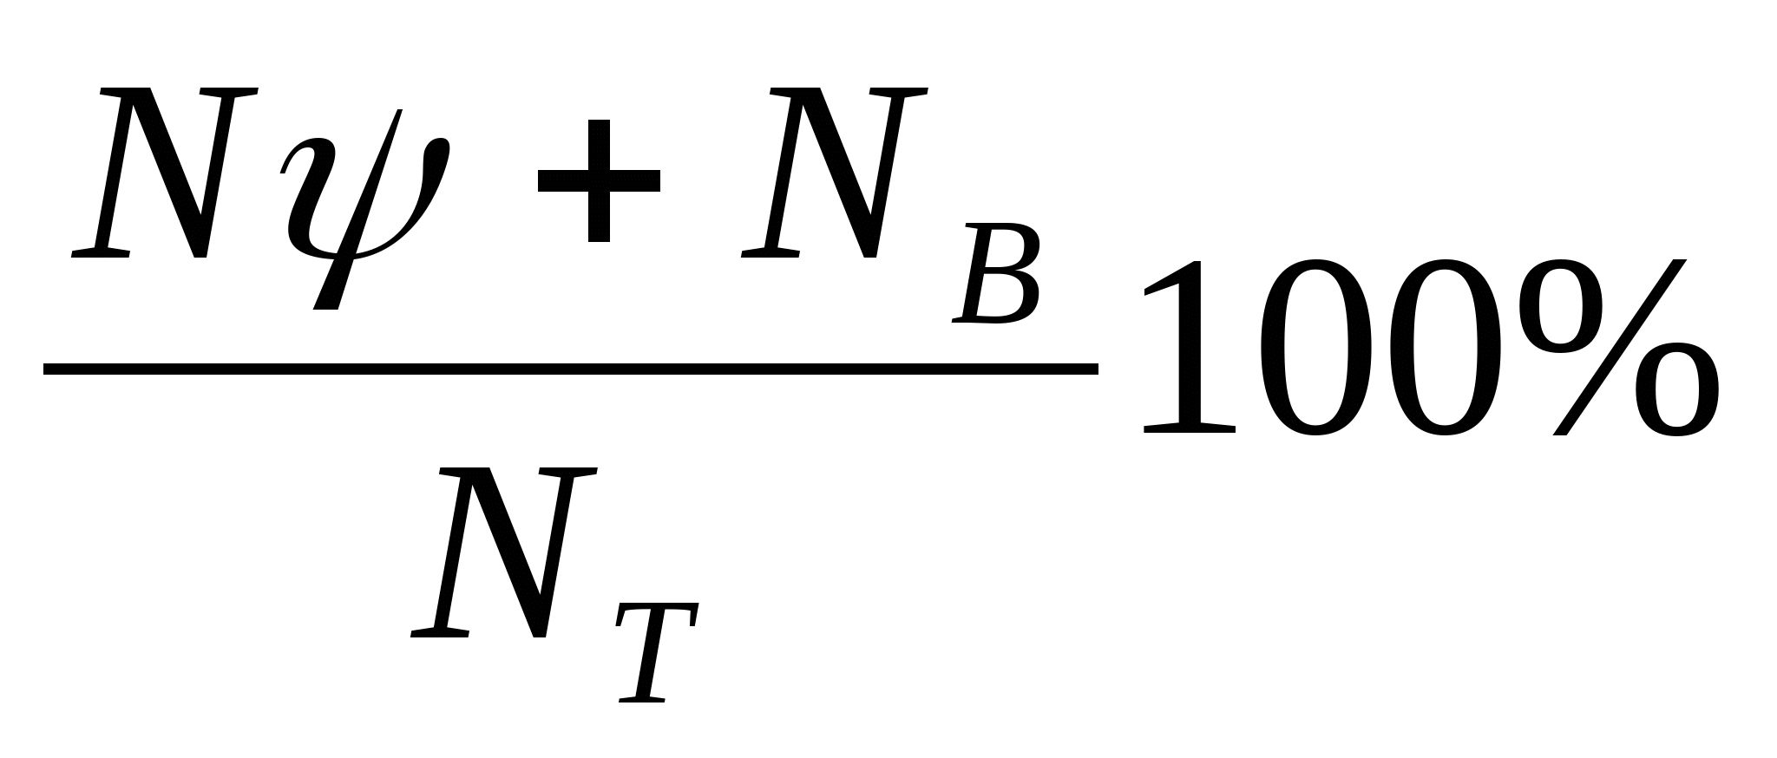

Таблица 9.

|  |  |  |  |
| --- | --- | --- | --- |
| И | 61,7 | 76,7 | 91,7 |
| 54,7 | 66,9 | 79,2 |
| 56,5 | 67,7 | 78,8 |
| 65,2 | 76,3 | 87,4 |
| 83,2 | 95,2 | 107,1 |

ge =1,1*235*1,12*0,95 = 275,044

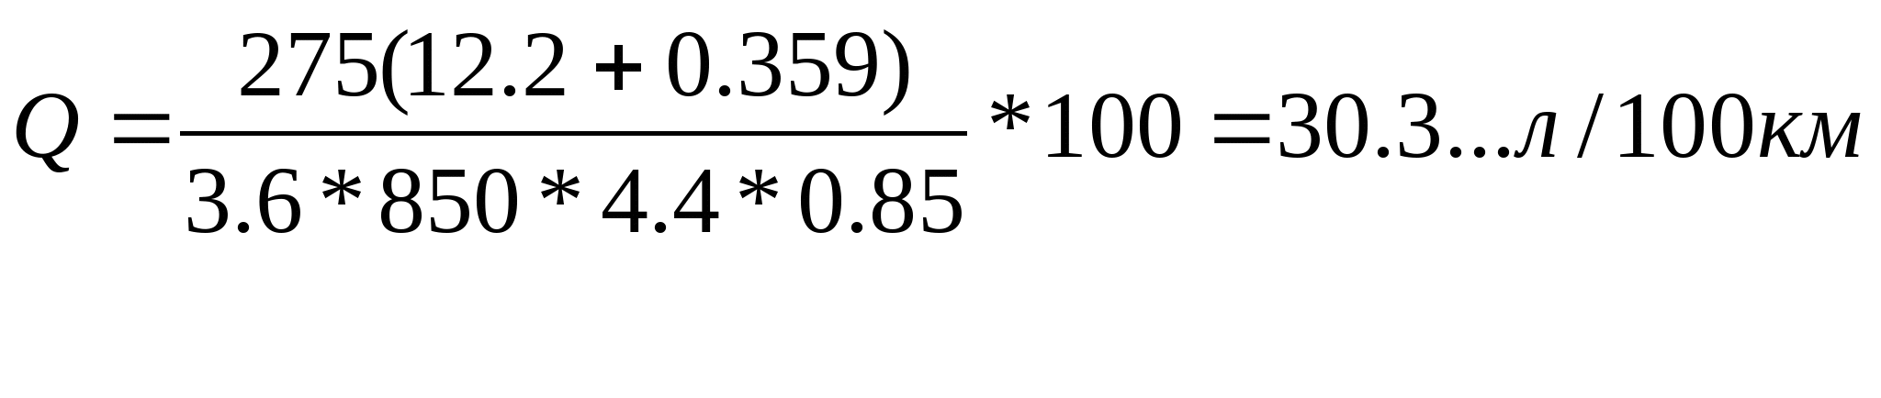

Данные расчётов заносят в таблицу и строят топливо экономическую характеристику, графиком топливо экономической характеристики строят график динамической характеристики на высшей ступени рис.8

Таблица 10.

|  |  |  |  |
| --- | --- | --- | --- |
|  | y1 | y2 | y2 |
| Q | 30,3 | 36,3 | 43,9 |
| 30,1 | 35,5 | 40,2 |
| 32,4 | 37,4 | 42,2 |
| 36,5 | 42,7 | 47,9 |
| 43,3 | 58,3 | 73,2 |

**11. Тормозная динамичность автомобиля.**

jуст = ϕ*g/ kэ;

где kэ = 1,1~1.2– коэффициент, который учитывает степень теоретически возможной эффективности тормозной системы.

jуст2 =4.27

jуст1 =6.82

Тормозной путь определяют по формуле:

;

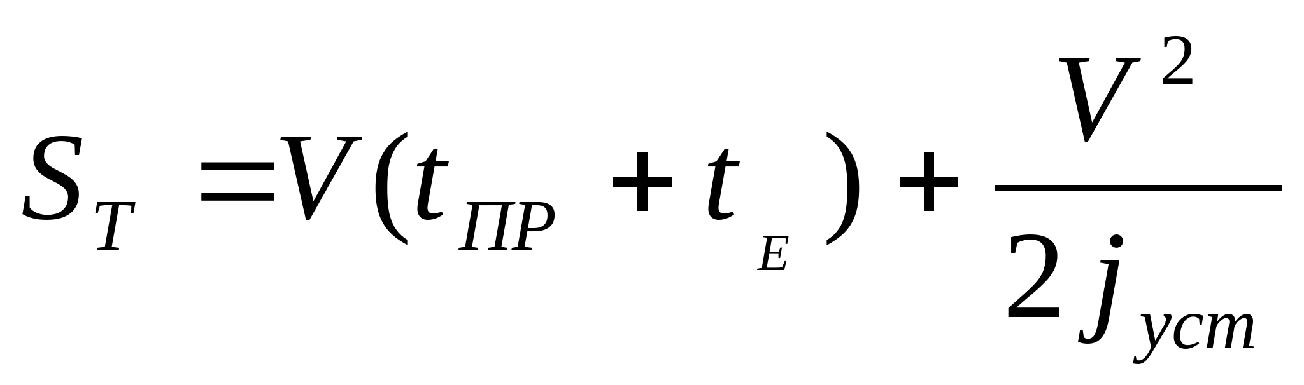

где V – начальная скорость автомобиля, м/с

tПР= 0.2 – время срабатывания тормозного привода, с

tУ =0.4 – время в течение которого замедление увеличивается от нуля до максимального значения

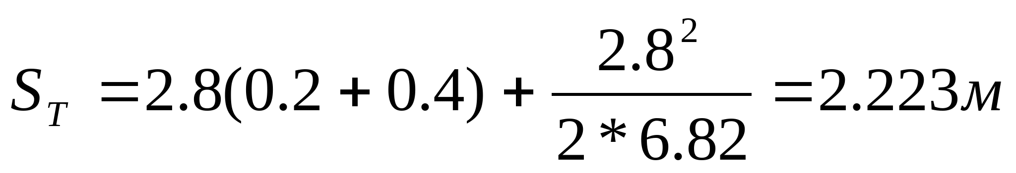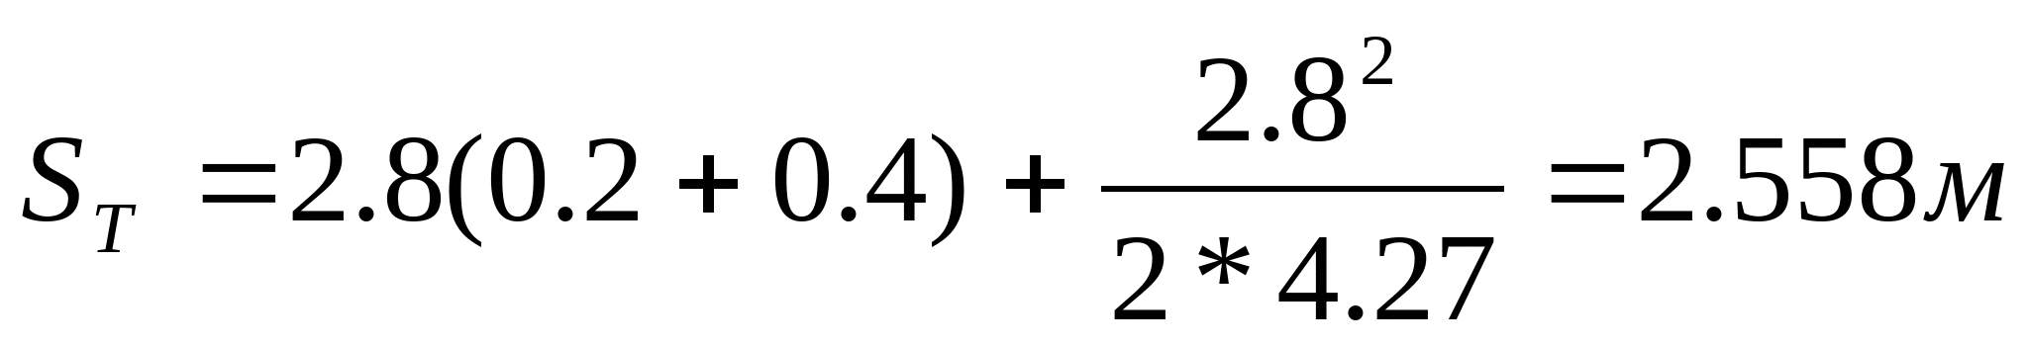

Результаты вычислений заносим в таблицу для ϕ = 0,5 и ϕ =0,8 соответственно.

|  |  |  |  |  |  |
| --- | --- | --- | --- | --- | --- |
| ST | | | | | |
| j = 0,5 | 2,6 | 5,8 | 13,9 | 37,7 | 71,2 |
| j = 0,8 | 2,2 | 4,7 | 10,7 | 27,1 | 49,5 |

Таблица 11.

По результатам вычислений строим график рис.9.

Список литературы

Методические указания к выполнению курсовой работы для студентов специальности 2401 ИрГТУ.

Краткий автомобильный справочник НИИАТ – М.: Транспорт1.